INSTRUCCIONES PARA LOS
TRAMITES DURANTE EL ESTADO DE EMERGENCIA NACIONAL

Considerando la situación actual se podrá iniciar el trámite con el envío de los documentos escaneados en PDF. Para iniciar el trámite, el bachiller NO DEBERÁ TENER DEUDA CON LA UNIVERSIDAD.

Procedimiento para los trámites

1° PASO

Publicación de la tesis en el Repositorio Institucional

- Los documentos para Biblioteca se presentarán como archivos individuales en formato PDF.
- El tesista deberá identificar todos los archivos para Biblioteca de la siguiente manera:

NOMBRE DEL FORMATO_NOMBRES Y APELLIDOS_FIA.
(Todo en mayúscula y guión bajo)

- Enviar estos documentos a mbeaumont@ucss.edu.pe siempre con copia a tesis_fia@ucss.edu.pe
- El DIFIA recepcionará los documentos enviados por el tesista. Si hay conformidad en los documentos, el DIFIA enviará los documentos a la Biblioteca para que la tesis sea publicada en el Repositorio Institucional. Si los documentos presentan algún error o no cumplen con lo indicado en el presente documento, se devolverán al tesista para sus correcciones respectivas, contando desde cero los tiempos para el envío y publicación.

Documentos para el repositorio institucional

Documentos para presentar a Biblioteca (en archivos individuales):
- Tesis (última versión corregida) en formato PDF
- Acta de sustentación en PDF
- Resumen de la tesis en castellano con un máximo de 200 palabras en formato PDF. El resumen debe llevar como título únicamente la palabra RESUMEN. Las palabras clave deben ser términos normalizados del Tesauro de la UNESCO (OCDE) http://vocabularies.unesco.org/browser/thesaurus/es/
- Formato de autorización para la publicación de trabajos de investigación Debe estar correctamente llenado para el depósito de la tesis en el Repositorio Digital de la Universidad. Se debe llenar un formato por cada autor de la tesis o trabajo de investigación
- Declaración jurada del autor. Se presenta una declaración por cada autor de la tesis o trabajo de investigación.
- Reporte de similitud del software antiplagio emitido por el DIFIA.
- Declaración antiplagio del Departamento de Investigación (envío directo a Biblioteca por el DIFIA).

Plazos

- Una vez que Biblioteca recibe los documentos, revisará los aspectos de forma, que los archivos sean legibles, y que los formatos y la carátula sean conformes a los estándares establecidos.
- En caso de errores en los archivos, se devolverán con las observaciones específicas y el tiempo de publicación correrá a partir de la nueva recepción.
- El tesista deberá verificar en el plazo de 10 días hábiles, la publicación de su tesis en el repositorio institucional, desde la fecha de envío a la Biblioteca.

2° PASO
Gestión de titulación con la oficina de Grados y Títulos.
Requisitos: publicación de la tesis en el repositorio institucional y aprobación del consejo de facultad.

- Los documentos para Grados y Títulos se presentarán al DIFIA cumpliendo estrictamente las indicaciones presentes en el presente documento. Si no fuera así, serán devueltos al tesista para sus correcciones.
- El tesista deberá identificar la solicitud para Grados y Títulos y el archivo de la foto digital de la siguiente manera:

APELLIDOS y NOMBRES_PROGRAMA DE ESTUDIO_FILIAL_T

Por ejemplo:

MARTINES MENDEZ, JOSE _AMBIENTAL_LIMA_T
MARTINES MENDEZ, JOSE _AGROINDUSTRIAL Y DE BIOCOMERCIO_MORROPÓN_T
MARTINES MENDEZ, JOSE _AGRONOMÍA_HUAURA_T
MARTINES MENDEZ, JOSE _AGRARIA CON MENCIÓN FORESTAL_RIOJA_T

Las filiales y sede son: Huaura, Morropón, Rioja, Atalaya, Tarma y Lima.

- Si todo está conforme, el DIFIA enviará el expediente de titulación al Consejo de Facultad para su aprobación.
- La Facultad, mediante la secretaría de decanato, se encargará del trámite directo con la oficina de Grados y Títulos.
- Grados y Títulos revisará los documentos y si todo es conforme, dará su V°B mediante un Oficio. Si hubiese alguna observación, se comunicará al tesista para las subsanaciones correspondientes.
- Cualquier consulta sobre el proceso de titulación después de la aprobación del consejo de facultad, deberá realizarse a decanato@ucss.edu.pe o gradosytitulos@ucss.edu.pe

Documentos por presentar a Grados y Títulos para el título profesional (expediente de titulación)

- En un solo archivo PDF:

- Solicitud de Grados y Títulos (descargar de la web).
- Comprobantes de pago de la modalidad de titulación (por los 4 procesos) según resolución N° 189-2018-UCSS-CU/R.

Nota: Para gestionar la generación de la deuda, coordinar con el encargado de cada Filial y sede Lima. Ver portal web UCSS
https://www.ucss.edu.pe/facultad-ingenieria-agraria/departamento-investigacion/flujogramas-de-procesos-de-proyectos-de-tesis-y-tesis

*Aquellos que pertenecen al grupo de tesistas que pagan S/ 1000, deberán abonar también S/ 350 por concepto de trámites administrativos-título profesional.

- DNI vigente escaneado por ambos lados.
- CONSTANCIA de haber aprobado el NIVEL BÁSICO del IDIOMA EXTRANJERO o LENGUA NATIVA (emitida por el Centro de Idiomas de la UCSS.) para afectos a la Ley Universitaria N° 30220 o ingresantes a partir del semestre 2016- I.
- URL de tesis publicada en el repositorio institucional.

- En archivo individual:

- Foto digital actual en Formato JPG y resolución mínima 300 dpi. NO FOTO ESCANEADA, NO RETOCADA NI PHOTOSHOP. La foto debe ser a color, en fondo blanco y con traje formal. Será tamaño pasaporte 4.5 cm x 3.5 cm cuando sea versión impresa o física.
Varones: con terno oscuro, camisa blanca y corbata
Damas: con sastre oscuro y blusa blanca

Envío de información:
El trámite de titulación se iniciará cuando el tesista envíe su expediente de titulación a la coordinación del DIFIA, mbeaumont@ucss.edu.pe siempre con copia a tesis tesis_fia@ucss.edu.pe .
Luego, el DIFIA será el encargado de remitir el expediente al Consejo de Facultad para su aprobación. A partir de allí, el expediente seguirá el siguiente proceso:

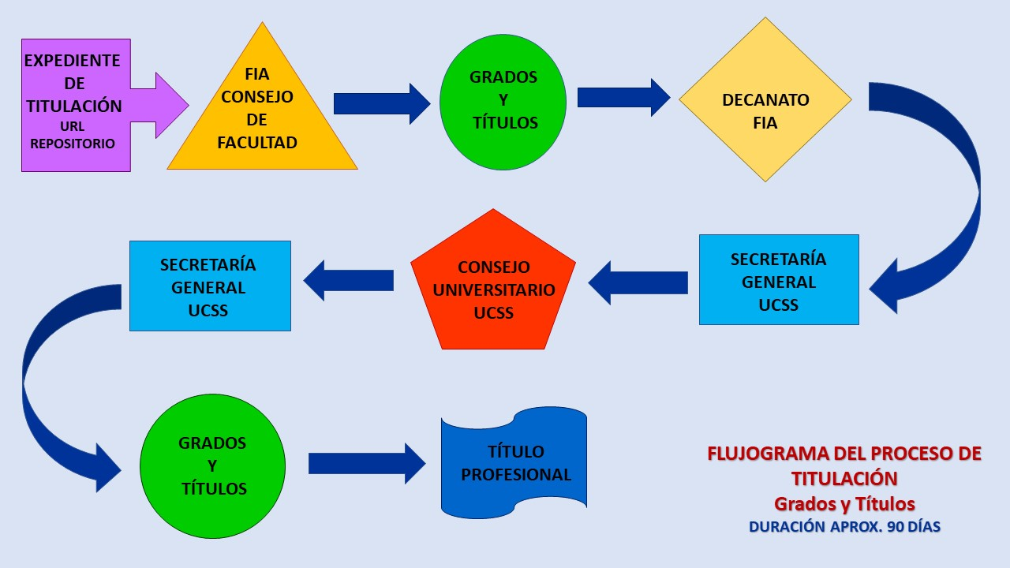
En este proceso, si desea obtener informes acerca de su expediente, deberá comunicarse con decanatofia@ucss.edu.pe y gradosytitulos@ucss.edu.pe.

Nota importante:
Al reinicio de labores presenciales, se presentará en físico los documentos mencionados anteriormente y, además:

- Un folder manila color azul y sujetador metálico.
- Tres (03) fotos tamaño pasaporte a color en fondo blanco.
- 2 CDs que contengan el documento de tesis en formato PDF y otro documento conteniendo un resumen de la tesis en castellano como un máximo de 200 palabras en formato PDF (un CD será destinado al Repositorio Digital de la Biblioteca Central y el otro a Grados y Títulos). El diseño de los CDs deberá tener el logo de la UCSS, con etiqueta que indique en la capa el título de la tesis y el nombre del tesista.
- 2 tesis empastadas en color azul marino y letras doradas estilo Times New Roman. La impresión deberá ser en ambas caras a partir de resumen.

